Ingeniería en Software

**Trabajo Práctico N°5**

“Casos de Prueba

Integrantes:

García, Gabriel

Sastre, Yamila

Turno Noche

|  |
| --- |
|  |

**Trabajo Práctico Nro. 5_Segunda Parte**

**“Pruebas”**

Herramientas elegidas: “Test Link” y “Spira Test”

.   Test Link

Es una herramienta para la gestión de pruebas, basado en web, que facilita el aseguramiento de la calidad de software. Es de código abierto y distribuido bajo licencia GPL. La plataforma ofrece soporte para Test Cases, Test Suits, Test Plans, Test Projects y Administración de usuarios, así como varios reportes y estadísticas.

Test Link nos permite gestionar varios proyectos con Test Cases distintos. Admite múltiples usuarios con roles definidos totalmente ad-hoc, con permisos configurables sobre tareas y proyectos. Además se pueden organizar los Test Cases en Test Suites, y estas Test Suites en otras Test Suites, hasta tener el nivel de anidamiento deseado. También se pueden crear Test Plans (compuestos de las suites) para releases concretos, ejecutando o modificando estos Test Plans de modo iterativo, mediante la creación de Builds.

Características clave de " Test Link ":

* Gestión de Test Cases
* Creación, gestión y ejecución de Test Plans
* Gestión de resultados de ejecuciones
* Vínculo Test Cases y Uses Cases / User Stories / Requerimientos

Pantalla principal

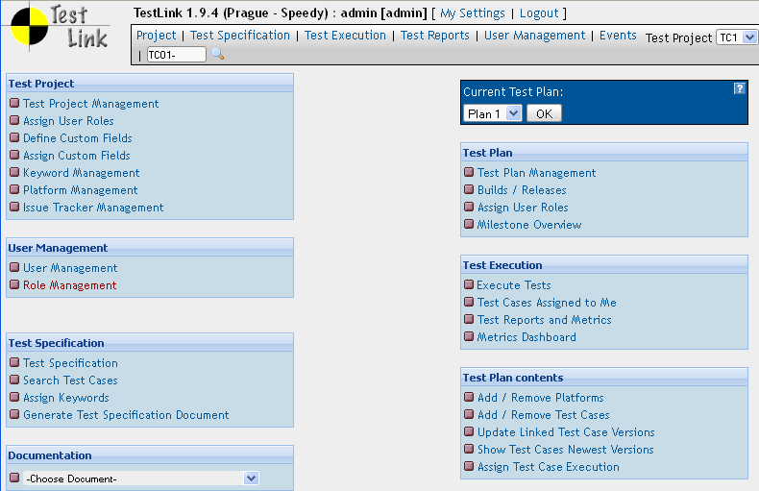

Pasos para ejecutar un Test Case:

1. Definir un Test Especification

Asignamos un ID, un nombre y un tipo de ejecución (manual o automatizada)

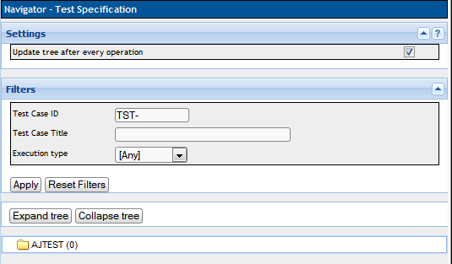

1. Definir al menos un Test Suite (nombre, descripción y palabras claves)

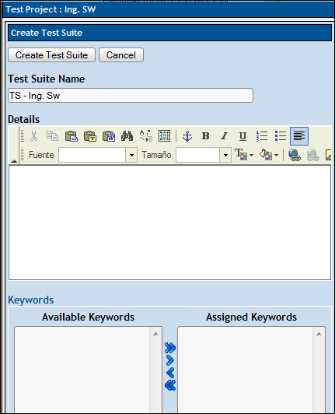

1. Crear al menos un Test Case dentro de un Test Suite

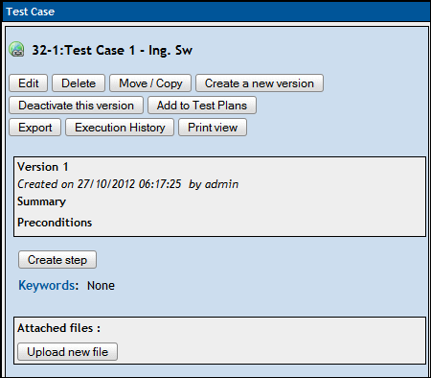

1. Crear un Test Plan

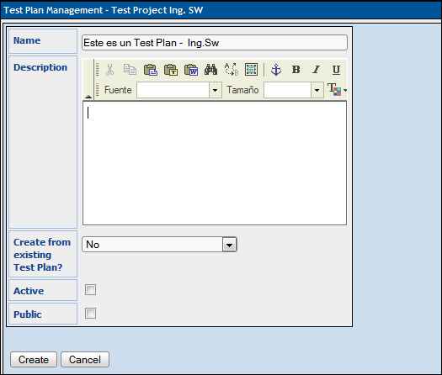

1. Asignar el Test Case al Test Plan

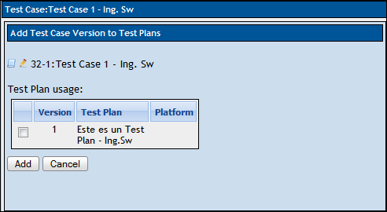

1. Crear un Build para el Test Plan

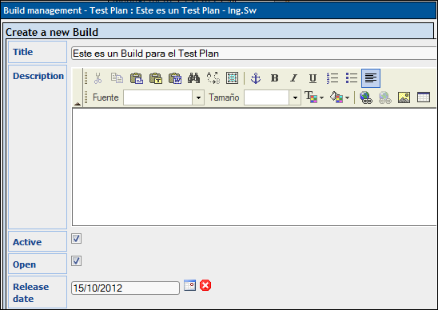

1. Designar Tester con los permisos de ejecución apropiados para trabajar con este Test Plan.

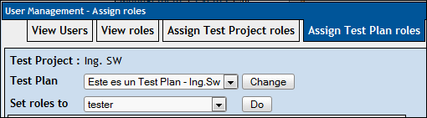

1. Ejecución del Test Case.

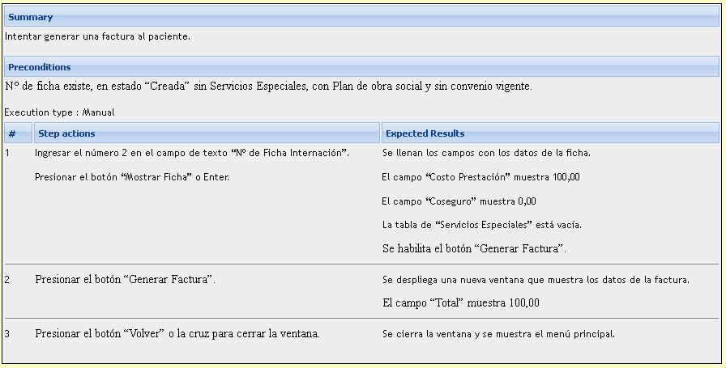

1. Registrar resultados de la ejecución, los cuales pueden ser: Passed, Failed o Bloqued.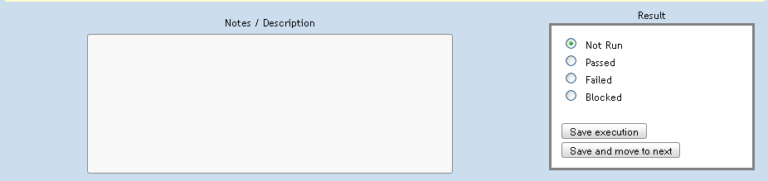

Además pueden definirse las distintas plataformas sobre las que puede ejecutarse el Test Case.

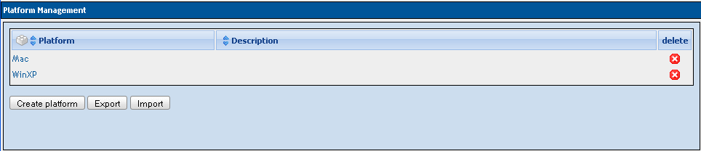

.   Spira Test

Permite crear y editar espacios de trabajo de proyectos, cada uno con requisitos asociados, pruebas e incidentes.

SpiraTest ofrece una solución de aseguramiento de la calidad total que gestiona requisitos, problemas, pruebas y errores en un entorno, con capacidad de rastreo completa desde el inicio hasta el final.

Para el gerente de proyectos, proporciona la capacidad para crear, editar y eliminar los requisitos del proyecto.

Cada uno de los requisitos está asignado a uno o más casos de prueba que pueden utilizarse para validar alguna funcionalidad. Para el tester, SpiraTest proporciona la capacidad de ejecutar grupos de casos de prueba - junto con sus pasos de prueba para que puedan seguir las instrucciones y determinar si el sistema sometido a la prueba se comporta como se esperaba.

Cualquier desviación del comportamiento esperado, a continuación, puede ser grabada como defecto y administrada en el módulo de seguimiento de defectos.

Contiene toda la información necesaria para ver el estado del proyecto (resúmenes del tema, cobertura de requisitos, recuentos de errores, ejecución de casos de prueba) en una sola página.

Características clave de "SpiraTest":

* Gestión de requisitos.
* Administración de casos de prueba
* Seguimiento de defectos.
* Gestión de proyectos.
* Pruebas manuales.
* Pruebas automatizadas.

Pantalla principal

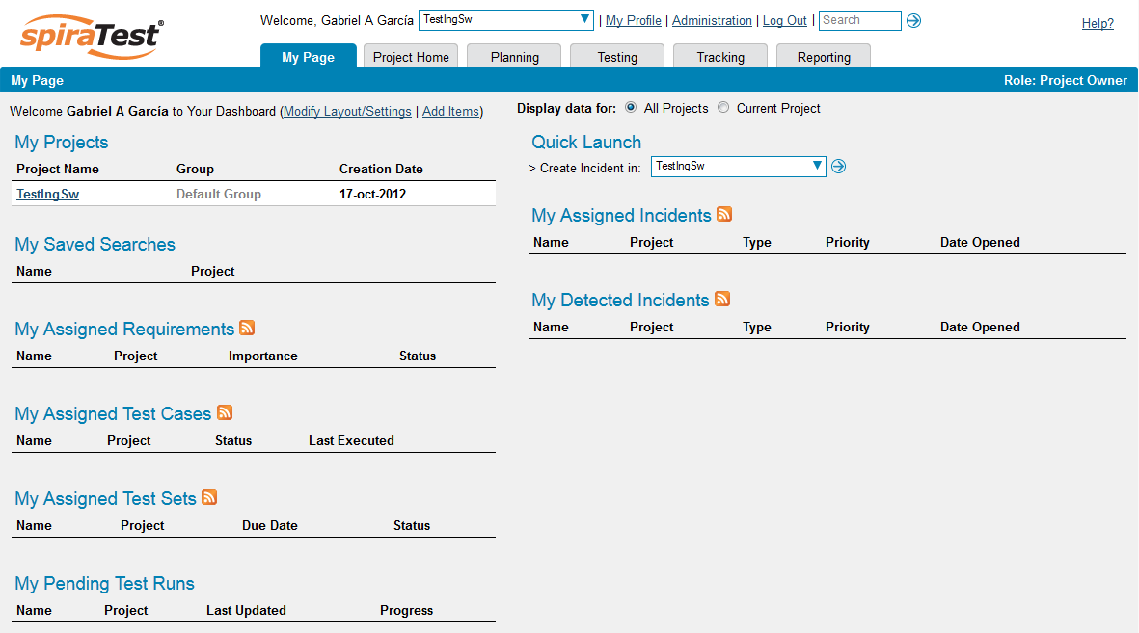

Visor de Requerimientos

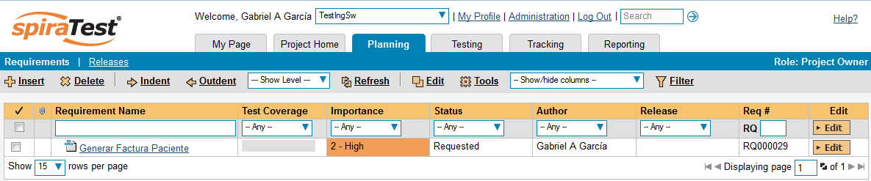

Editor de Requerimientos

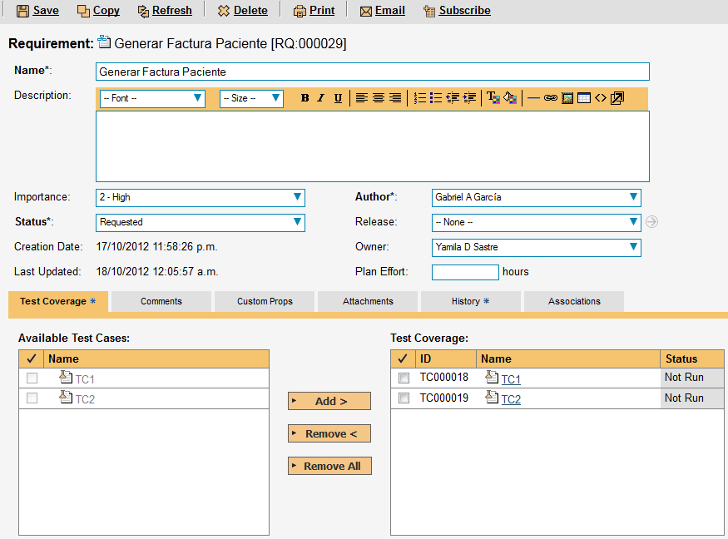

Visor de Releases

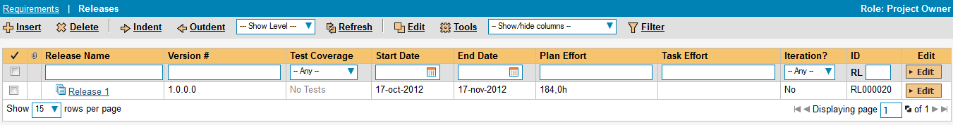

Editor de Releases

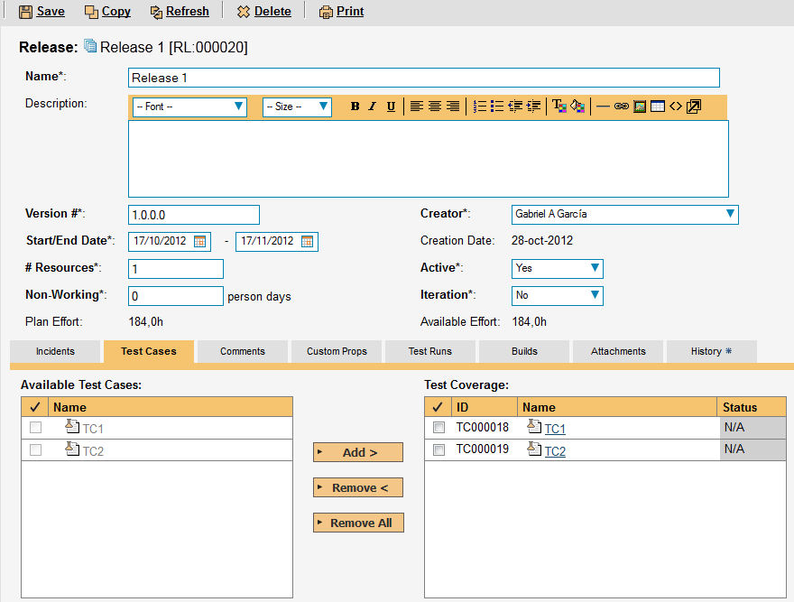

Visor de Test Cases

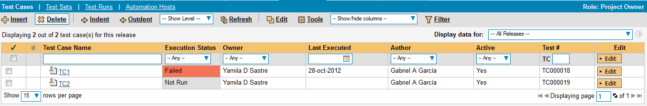

Editor de Test Cases

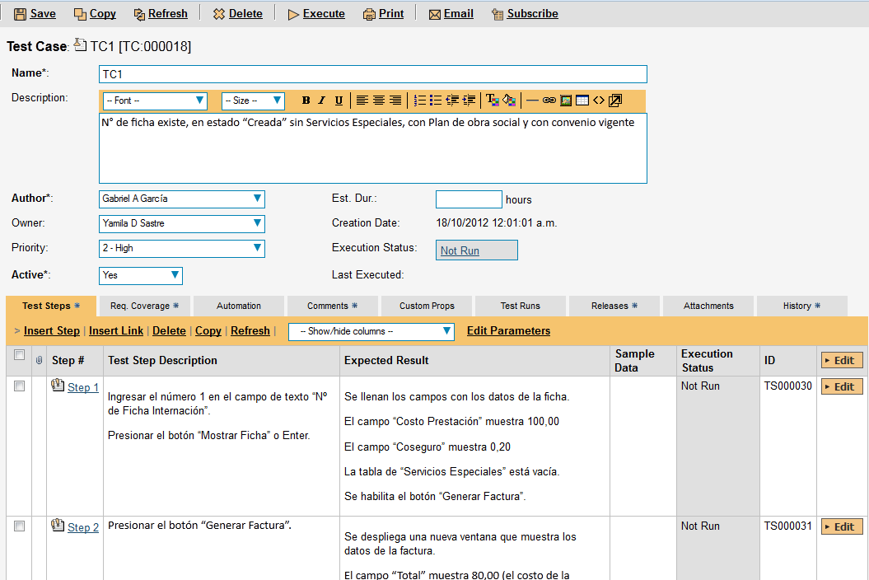

Ejecución de un Test Case

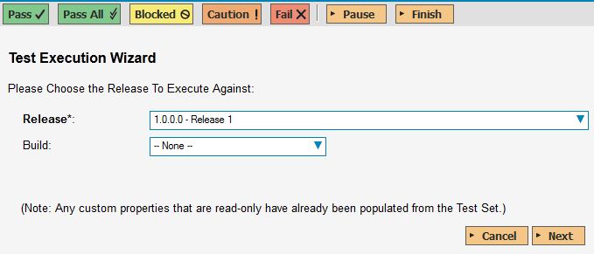

Ejecución del primer paso del Test Case - Éxito

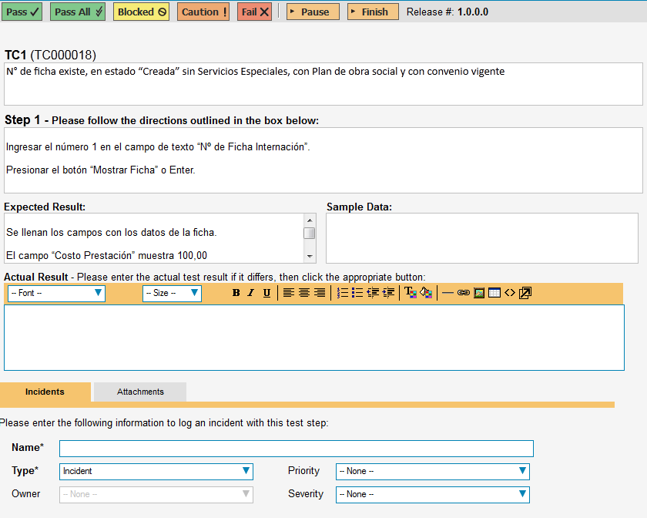

Ejecución del segundo paso del Test Case - Fallo

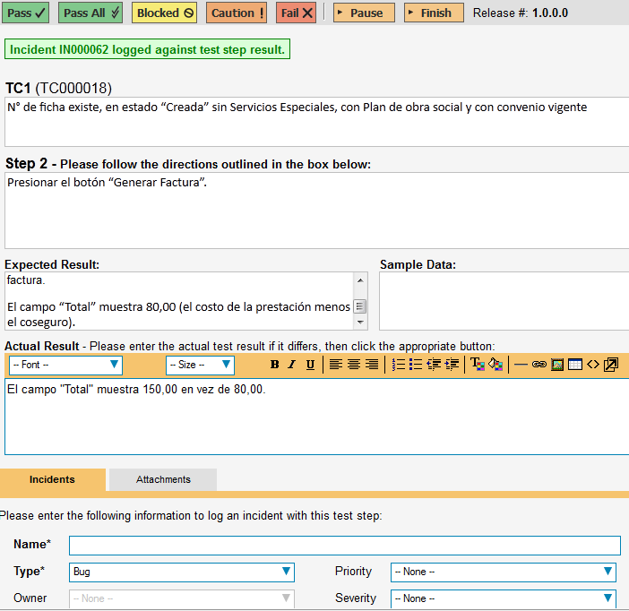

Visor de Incidentes

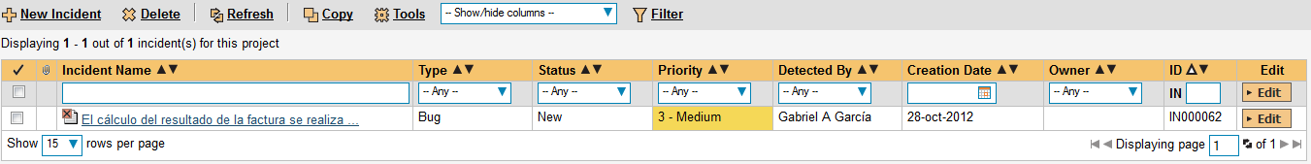

My Page luego de ejecutar el Test Case

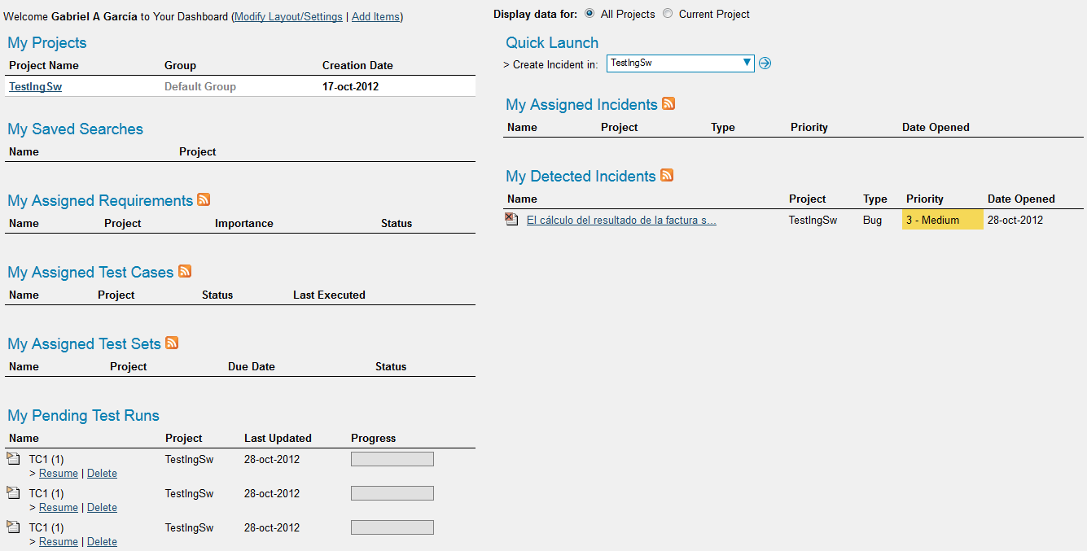

Comparación SpiraTest vs Test Link

|  |  |  |  |
| --- | --- | --- | --- |
| **Nº** |  | **SpiraTest** | **TestLink** |
| 1 | Herramienta de gestión de pruebas. | Paga | Código abierto (uso libre) |
| 2 | Login del usuario. | No se requiere configuración SMTP. | Se requiere configuración SMTP. |
| 3 | Fácil mantenimiento para múltiples proyectos. | SÍ | SÍ |
| 4 | Exportar/importar casos de prueba. | Por Excel. | Por XML. |
| 5 | Página principal del proyecto. | Cada proyecto tiene una página principal que resume toda la información respecto al proyecto. | NO |
| 6 | Administrar características de requerimientos y casos de uso. | SÍ | SÍ |
| 7 | Especificaciones de pruebas. | NO | SÍ |
| 8 | Creación de plan de pruebas. | NO | SÍ |
| 9 | Cobertura de requerimientos: Cada requerimiento es mapeado a uno o más caso de prueba que puede ser utilizado para validar que la funcionalidad trabaja como se espera. | SÍ | SÍ |
| 10 | Repositorio centralizado para todos los casos de prueba. | SÍ | SÍ |
| 11 | Habilidad para crear, editar y eliminar casos de pruebas de proyectos que están almacenadas en una estructura de carpetas. | SÍ | SÍ |
| 12 | Administración de pasos de prueba: Cada caso de prueba consiste en un conjunto de pasos de prueba que representan la acción individual que el usuario toma para completar la prueba. | SÍ | NO |
| 13 | Ejecución del caso de prueba: El usuario puede ejecutar grupos de casos de prueba – junto con sus pasos de prueba. | SÍ | NO |
| 14 | Casos de prueba asignados: Los casos de prueba pueden ser asignados según el entorno. | NO | SÍ |
| 15 | Seguimiento de ejecuciones de pruebas. | SÍ | SÍ |
| 16 | Agregar campos personalizados a casos de prueba. | NO | SÍ |
| 17 | Generar resultados de builds. | SÍ | SÍ |
| 18 | Pueden ser visualizados múltiples reportes y tablas. | Reportes de casos de prueba:   1. Resumen de caso de prueba 2. Caso de prueba detallado 3. Resumen de conjunto de prueba 4. Conjunto de prueba detallado 5. Scripts de prueba imprimible 6. Resumen de ejecución de prueba 7. Ejecución de prueba detallado 8. Trazabilidad de caso de prueba | 1. Reporte de prueba (Nota: Reporte de build, Reporte de ejecución de múltiple build) 2. Métricas generales de planes de prueba 3. Resultados por tester por build 4. Vista de asignación de casos de prueba 5. Consultas de métricas 6. Matriz de resultado de pruebas 7. Casos de prueba fallidos 8. Casos de prueba bloqueados 9. Casos de pruebas no ejecutados 10. Casos de prueba sin testers asignados 11. Tablas 12. Reportes basados en requerimientos 13. Casos de prueba con conjuntos de campos personalizados en la ejecución 14. Plan de prueba con información de campos personalizados 15. Reporte de plan de prueba |
| 19 | Generar reportes en otros formatos. | HTML/XML/MS Excel/MS Word | HTML/Open Office Writer/ Open Office Calc/MS Excel/MS Word/ E-mail (HTML) |
| 20 | Herramienta de seguimiento de defectos incorporados. | SÍ | NO |
| 21 | También pueden integrarse herramientas de seguimiento de errores (Jira, Bugzilla, etc.). | SÍ | SÍ |